|  |  |  |  |  |  |
| --- | --- | --- | --- | --- | --- |
|  | Académie : | | | Session : | |
|  | Examen : | | | | Série : |
| DANS CE CADRE | Spécialité/option : | | Repère de l’épreuve : | | |
|  | Épreuve/sous épreuve : | | | | |
|  | NOM : | | | | |
|  | (en majuscule, suivi s’il y a lieu, du nom d’épouse)  Prénoms : | N° du candidat ……………….. (le numéro est celui qui figure sur la convocation ou liste d’appel) | | | |
|  | Né(e) le : |
|  |  |
| Ne rien Écrire | Appréciation du correcteur Note : | | | | |

Il est interdit aux candidats de signer leur composition ou d'y mettre un signe quelconque pouvant indiquer sa provenance.

**Baccalauréat Professionnel**

***Maintenance des Systèmes de Production Connectés***

Épreuve E2 PREPARATION D’UNE INTERVENTION

Sous-épreuve E2.a Analyse et exploitation des données techniques

**Dossier Questions – Réponses**

**Dégroupeur**

**Matériel autorisé*:***

* L’usage de la calculatrice avec mode examen actif est autorisé.
* L’usage de calculatrice sans mémoire, « type collège » est autorisé.

Aujourd’hui, la GMAO édite un bon d’intervention pour le remplacement des paliers de la vis et de la courroie crantée. Il est indiqué également de vérifier le réglage du limiteur de couple à 8 N.m

|  |  |  |  |  |
| --- | --- | --- | --- | --- |
| **Q1** | **Analyse fonctionnelle et structurelle du Dégroupeur** | **DTR 2 à 4 et 6 à 7/17** | **Temps conseillé :**  **15 minutes** | Nbre points : … /**30** |

Q1.1 – **Donner** la fonction globale du Dégroupeur :

**…………………………………**

**…………………………..**

Dégroupeur ERM

Flacons sur un convoyeur

Flacons dégroupés sur deux convoyeurs

A-0

W

R

C

E

Q1.2 – **Compléter** les noms des éléments ou des sous-ensembles du Dégroupeur :

Nom: **…………………**

Nom: **……………………..**

Nom : **………………………**

Nom : Palier

Nom : **……………………**

**……………………………**

Nom: **…………………………………………..**

Nom: **………………….**

Nom: **…………………..**

Nom: **…………………….**

**…………………………….**

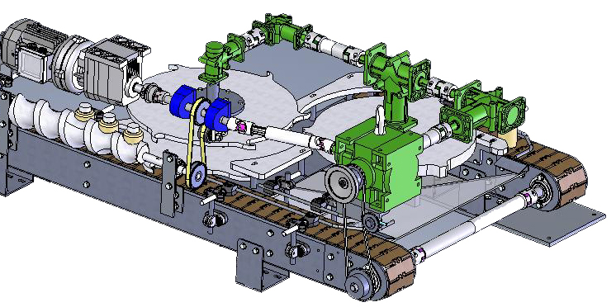

Q1.3 – Compléter le diagramme FAST du Dégroupeur.

**Ecrire** lestermes ci-dessous dans les cases correspondantes :

Ensemble poulies/courroie de transmission ; Mettre au pas les flacons ; Entraîner la bande de convoyage du convoyeur court ; Vis sans fin entraînée par poulies/courroies.

|  |  |  |  |  |  |  |  |  |  |  |  |  |
| --- | --- | --- | --- | --- | --- | --- | --- | --- | --- | --- | --- | --- |
| Fonctions de service |  | Fonctions techniques | | | | | | | | |  | Fonctions retenues |
|  |  |  |  |  |  |  |  |  |  |  |  |  |
|  |  |  | Accumuler les flacons |  |  | Ralentir les flacons |  |  |  |  |  | Vis sans fin |
|  |  |  |  |  |  |  |  |  |  |
|  |  |  | FT1 |  |  |  |  |  |  |  |  |  |
|  |  |  |  |  |  | Déplacer les flacons |  |  | Entrainer la bande de convoyage du convoyeur long |  |  | Ensemble poulies/courroie de transmission |
|  |  |  |  |  |  |  |  |  |  |
| Dégrouper un flot de flacons |  |  |  |  |  |  |  |  |  |  |  |  |
|  |  | ……………  ……………  ……………. |  |  | Espacer les flacons |  |  |  |  |  | ………………  ……………………  …………………… |
|  |  |  |  |  |  |  |  |  |  |
|  |  |  | **FT2** |  |  |  |  |  |  |  |  |  |
|  |  |  |  |  |  |  |  |  |  |  |  |  |
|  |  |  | Séparer le flot de flacons en deux |  |  |  |  |  |  |  |  | Deux étoiles synchronisées par renvois d’angle et accouplements |
|  |  |  |  |  |  |  |  |  |  |  |
|  |  |  | FT3 |  |  |  |  |  |  |  |  |  |
|  |  |  |  |  |  |  |  |  |  |  |  |  |
|  |  |  | Evacuer les flacons dégroupés en deux ½ flots |  |  | Entraîner la bande de convoyage du convoyeur long |  |  |  |  |  | ……………………..  ………………………  ……………………… |
|  |  |  |  |  |  |  |  |  |  |
|  |  |  | FT4 |  |  |  |  |  |  |  |  |  |
|  |  |  |  |  |  | ……………  ……………..  ……………...  …………….. |  |  |  |  |  | Axe de transmission lié à l’arbre menant du convoyeur long |
|  |  |  |  |  |  |  |  |  |  |  |

|  |  |  |  |  |
| --- | --- | --- | --- | --- |
| **Q2** | **Identification de la chaîne d’énergie et de la chaîne d’information** | **DTR 8 à 10/17** | **Temps conseillé :**  **20 minutes** | Nbre points : … /**35** |

Afin d’étudier la **FT2** « Mettre au pas les flacons » nous allons identifier sa chaîne d’énergie ainsi que la chaîne d’information liée à la mise en cadence Grande Vitesse (GV).

Q2.1 – **Indiquer** ladésignation et la fonction des composants ci-dessous :

|  |  |  |
| --- | --- | --- |
| Repère | Désignation et caractéristiques | Fonction |
| **Q1** | **……………………………………….** | **……………………………………….** |
| **Q2** | **……………………………………….** | **……………………………………….** |
| **KM1** | **……………………………………….** | **…………………..** l’armoire principale |
| **KA3** | **……………………………………….** | Commander la mise en marche et l’arrêt de l’armoire déportée |

Q2.2 – **Compléter** la chaîne d’action du Dégroupeur :

**Nota :** le Dégroupeur est actuellement configuré avec la platine amovible précâblée : « Départ moteur par variateur ».

**Alimenter**

**Transmettre**

**Convertir**

**Distribuer**

*Réalisation de l’action*

*Énergie d’entrée*

*Ordres*

We :

**230 V** mono

Disjoncteur

magnéto-thermique

Repère **Q8**

Réducteur/

Limiteur de couple/

cardans/renvoi d’angle

/poulies/

Courroie/**Vis**

Flacons dégroupés sur deux convoyeurs

**……………**

Repère **U3**

**……………**

Repère **…..**

Q2.3 – **Indiquer** les éléments manquants dans le tableau ci-dessous :

|  |  |  |
| --- | --- | --- |
| Repère | Désignation et caractéristiques | Fonction |
| **S5** | **……………………………………….**  (contact 11-12) | Activer l’entrée automate : ……… |
| **U1** | **……………………………………….** | Alimenter les platines en :  **……………….** |
| **………** | Commutateur (bouton tournant) MANU/AUTO (contact 13-14) | **……………………………………….**  **……………………………………….** |

Q2.4 – **Compléter** la chaîne d’information relative à la mise en cadence Grande Vitesse (GV) de la fréquence de rotation de la vis :

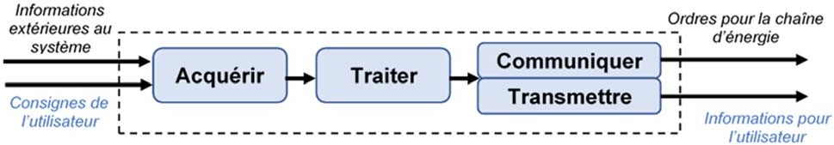

**Automate**

Numéro de l’Entrée

**I0…..**

**Capteur**

Repère

**B……**

**Variateur**

***Entrée***

*Marche Grande Vitesse*

**S …..IND**

|  |  |  |  |  |
| --- | --- | --- | --- | --- |
| **Q3** | **Etude cinématique de la transmission de la vis sans fin** | **DTR 6 à 7/17** | **Temps conseillé :**  **15 minutes** | Nbre points : … /**25** |

Q3.1 – **Compléter** le schéma cinématique du système ci-dessous, en écrivant les différents noms des organes indiqués par flèche :

Nom : **…………………….**

Nom : **………………………….**

Nom: **……………………**

Nom: **……………………**

Nom: **………….**

Nom : **………………………** x 2

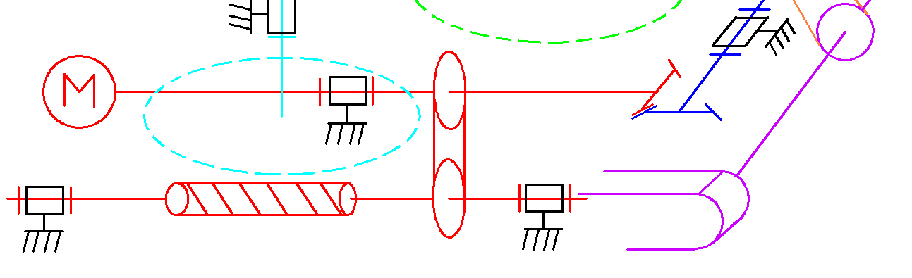

Q3.2 – Renseigner les éléments manquants dans le tableau ci-dessous :

|  |  |  |
| --- | --- | --- |
| Repère | Désignation | Fonction |
| 2 | Limiteur de couple | …………………………………………………………….  ……………………………………………………………. |
| 4 | **………………………….** | Guider en rotation l'axe moteur 5 |
| 6 | Courroie dentée | …………………………………………………………….  **…………………………………………………………….** |
| 20 | …………………………. | Déplacer les flacons vers une première étoile en respectant une mise au pas. |

|  |  |  |  |  |
| --- | --- | --- | --- | --- |
| **Q4** | **Etude du remplacement des paliers** | **DTR 6 à 7 + 11/16** | **Temps conseillé :**  **30 minutes** | Nbre points : … /**50** |

|  |  |
| --- | --- |
| Avant d’entreprendre le démontage des 2 paliers rep.32, on vous demande d’éclaircir la mise en œuvre du moyeu trantorque **rep.17** pour être sûr de ne pas rencontrer de problème lors de l’intervention.  Celui-ci assure la mise en position et le maintien de la poulie dentée rep.21 sur l’axe de la vis rep.20. Pour le serrage et le desserrage (voir dimension «**A**» sur DTR). | **A** |

Q4.1 – Répondre aux questions relatives au montage/démontage du moyeu trantorque rep.17.

On donne ci-dessous les représentations de :

|  |  |  |
| --- | --- | --- |
| **Axe de la vis rep.20** | **Moyeu trantorque rep.17** | **Poulie dentée rep.21** |
|  |  |  |

**Cocher** la (ou les) case(s)correspondante(s) à l’action menée :

|  |  |  |  |  |  |  |  |  |  |  |  |  |  |  |  |  |  |
| --- | --- | --- | --- | --- | --- | --- | --- | --- | --- | --- | --- | --- | --- | --- | --- | --- | --- |
| Opération de montage | | | Pour nettoyer l’arbre et l’alésage, il faut : | | | | | | | | | | | | | | |
| 1 |  | | | | | |  | | | |  | | | |  | | |
|  | | | | |  |  | | |  |  | | |  |  |  | |
| Opération de montage | | | Pour enfiler le TTQ sur l’arbre, il faut avoir pris connaissance du (ou des) bon(s) positionnement(s) avant serrage : | | | | | | | | | | | | | | | |
| 2 |  |  | | |  | | | |  | | | |  | | | | | |
|  | | |  |  | | |  |  | | |  |  | | | |  | |

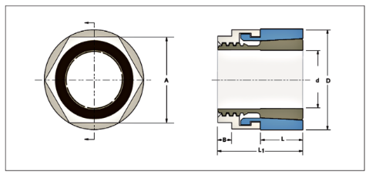

|  |  |  |  |  |  |  |  |  |  |
| --- | --- | --- | --- | --- | --- | --- | --- | --- | --- |
| Opération de montage | | Pour positionner la pièce alésée dans le TTQ, il faut avoir pris connaissance du (ou des) bon(s) positionnement(s) avant serrage : | | | | | | | |
| 3 |  | | |  | |  | |  | |
|  | |  |  |  |  |  |  |  |

|  |  |  |  |  |  |  |  |  |  |
| --- | --- | --- | --- | --- | --- | --- | --- | --- | --- |
| Opération de montage | | Serrer le TTQ sur l’arbre au couple : | | | | | | | |
| 4 | 50 N.m | | | 22,6 N.m | | 50 kg | | 22,6 kg | |
|  | |  |  |  |  |  |  |  |

|  |  |  |  |  |  |  |  |  |
| --- | --- | --- | --- | --- | --- | --- | --- | --- |
| Opération de démontage | Pour démonter l’assemblage (21 + 17) / 20, il faut : | | | | | | | |
| Utiliser une clé de 22 mm | | | Déserrer 17 en premier temps | | Ne pas utiliser de clé mais l’arrache moyeu | | Utiliser une clé de  19 mm | |
|  | |  |  |  |  |  |  |  |

Q4.2 – **Compléter** leséléments manquants dans la gamme de démontage des 2 paliers, ci-dessous dans les zones en pointillés (…) :

|  |  |  |  |  |  |
| --- | --- | --- | --- | --- | --- |
| **Gamme de démontage des 2 paliers rep.32** | | | | | |
| Etape | Action | Outil | Photo | | |
| 1 | Détendre la courroie crantée rep.**……** |  |  | | |
| 1.1 | **……………….** l’écrou  H M10 de l’axe du galet tendeur rep.23 | Clé à cliquet + douille de 17 | D:\1. Travail LP Chablais 2023\jihed\Doc ressource\photos gamme\IMG20230208154305.jpg | | |
| **…….** | Deviser le contre écrou H M6 | **…………..** de 10 | D:\1. Travail LP Chablais 2023\jihed\Doc ressource\photos gamme\IMG20230208153403.jpg | | |
| 1.3 | Deviser la vis  H M6 x 48 | A la main |
| 2 | Désaccoupler le cardan rep…**……..**  en desserrant la vis  HC M6 x 10 | **…………………………**  mâle coudé de 3 | D:\1. Travail LP Chablais 2023\jihed\Doc ressource\photos gamme\IMG20230208154609.jpg | D:\1. Travail LP Chablais 2023\jihed\Doc ressource\photos gamme\IMG20230208154836.jpg | |
| 3 | Desserrer l’accouplement en sortie du limiteur de couple rep.2 en dévissant les 2 vis  HC M4 x 12 | Clé six pans mâle coudé de 3 | D:\1. Travail LP Chablais 2023\jihed\Doc ressource\photos gamme\IMG20230208155153.jpg | | |
| 4 | Déposer les **……….** (nbre **…**) rep.4 + l’axe moteur rep.5 + la poulie crantée rep.7 |  | D:\1. Travail LP Chablais 2023\jihed\Doc ressource\photos gamme\IMG20230208155623.jpg | | |
| 4.1 | Desserrer les 4 vis rep.29 des paliers rep.4 + les 4 écrous rep.30 + les 4 rondelles rep.31 | **…………………………** +douille de 17 | D:\1. Travail LP Chablais 2023\jihed\Doc ressource\photos gamme\IMG20230208155641.jpg | | |
| 4.2 | Déposer tout l’ensemble | **……………** | D:\1. Travail LP Chablais 2023\jihed\Doc ressource\photos gamme\IMG20230208155904.jpg | | D:\1. Travail LP Chablais 2023\jihed\Doc ressource\photos gamme\IMG20230208155910.jpg |
| 5 | Retirer la courroie crantée rep.6 | **……………** | D:\1. Travail LP Chablais 2023\jihed\Doc ressource\photos gamme\IMG20230208160011.jpg | | D:\1. Travail LP Chablais 2023\jihed\Doc ressource\photos gamme\IMG20230208160105.jpg |
| 6 | Déposer l’ensemble (vis sans fin rep.20 + paliers rep.32 + poulie dentée vis rep.21) |  |  | | |
| **……..** | **……………….**+ déposer l’ensemble vis rep.35(x4) + écrou rep.34(x4) + rondelle rep.33 (x8) | Clé mixte de 13 + clé **………….**+ douille de **……** | D:\1. Travail LP Chablais 2023\jihed\Doc ressource\photos gamme\IMG20230208160721.jpg | | |
| 6.2 | Déposer l’ensemble (vis sans fin rep ….. + paliers rep.**….**+ poulie dentée vis rep…**…**+ moyeu trantorque rep……) sur l’établi | **……………** | D:\1. Travail LP Chablais 2023\jihed\Doc ressource\photos gamme\IMG20230208161019.jpg | | |
| 6.2.1 | Immobiliser l’axe de la vis rep.20 dans les encoches | Clé mixte de 17 | D:\1. Travail LP Chablais 2023\jihed\Doc ressource\photos gamme\IMG20230208161250.jpg | | |
| 6.2.2 | Desserrer le moyeu trantorque rep.17 | Clé mixte de 22 |
| **……….** | Chasser la poulie rep.21 / moyeu trantorque rep.17 | Tube en bronze + massette + établi | D:\1. Travail LP Chablais 2023\jihed\Doc ressource\photos gamme\IMG20230208163305.jpg | D:\1. Travail LP Chablais 2023\jihed\Doc ressource\photos gamme\IMG20230208163322.jpg | |
| 6.2.4 | Déposer le moyeu trantorque rep.17 de l’axe de la vis rep.20 | **……………** | D:\1. Travail LP Chablais 2023\jihed\Doc ressource\photos gamme\IMG20230208163308.jpg | | |
| 6.2.5 | Déposer la poulie rep…**….** | A la main |
| 6.2.6 | Repérer la position des paliers (Gauche : 26 mm + Droite : 58 mm) par rapport aux extrémités de l’arbre de la vis rep.20 | Jauge de profondeur | G (vis ext.) D:\1. Travail LP Chablais 2023\jihed\Doc ressource\photos gamme\IMG20230208164638.jpg D (vis int.) | | |
| 6.2.7 | Desserrer les 4 vis pointeau HC M6 x 10 des 2 paliers rep…**…..** | Clé six pans male coudé de 3 | D:\1. Travail LP Chablais 2023\jihed\Doc ressource\photos gamme\IMG20230208164939.jpg | | |
| 6.2.8 | Déposer les 2 paliers rep.32 | **……………** | D:\1. Travail LP Chablais 2023\jihed\Doc ressource\photos gamme\IMG20230208164956.jpg | | |

|  |  |  |  |  |
| --- | --- | --- | --- | --- |
| **Q5** | **Etude du réglage de la tension de la courroie crantée** | **DTR 11/17** | **Temps conseillé :**  **20 minutes** | Nbre points : … /**35** |

La **courroie** devant être remplacée, vous devez déterminer la tension de cette dernière afin de pouvoir réaliser son réglage à l’aide d’un contrôleur de tension de marque « Binder ».

7

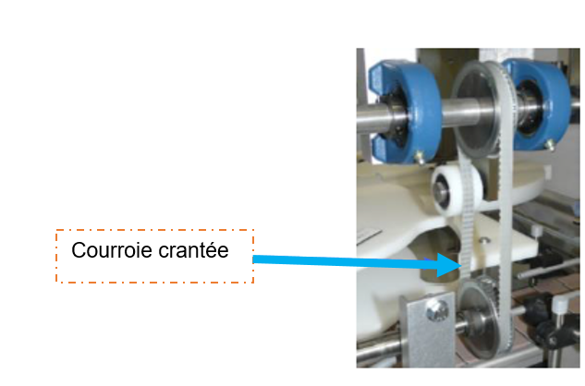

Couple de fonctionnement :

Cf en N.m

**FT** (N)

Courroie crantée (dentée)

Rep. 6

Réf.10 T5 / 560 SYN

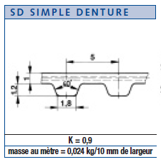

21

Q5.1 – **Décoder** la référence de la courroie crantée :

|  |  |
| --- | --- |
| 10 | **……………………………………………………………………………………….** |
| T5 | **……………………………………………………………………………………….** |
| 560 | **……………………………………………………………………………………….** |
| SYN | **……………………………………………………………………………………….** |

Q5.2 – **Donner le nombre de dents** de la courroie crantée :

|  |  |
| --- | --- |
| Réponse | **……………………………………………………………………………………….** |

Q5.3 – **Calculer** la force tangentielle à transmettre **F**T :

On donne :

- le couple de fonctionnement : **C**f= 0,4 N.m

- le diamètre de la poulie : **dk** = 0,066 m

- la formule **FT** = (2 x **C**f) / **dk**

|  |  |
| --- | --- |
| Réponse | **F**T = ……………………………………………………………………………… |

Q5.4 – **Calculer** la force de prétensionau montage **F**pt :

On donne :

- la formule **F**pt = ½ x F**T**

|  |  |
| --- | --- |
| Réponse | **F**pt = **…………………………………………………………………………** |

Q5.5 – **Calculer** la fréquence de réglageF(Hz) pour la courroie crantée :

On donne :

- la formule **F**(Hz) = avec **F**pt en N ; B en mm ; L en m

- K = 0,9 (coefficient)

- B = 10mm (largeur de la courroie)

- L = 0,17m (longueur du brin)

|  |  |
| --- | --- |
| Réponse | **F (Hz)** =**…………………………………………………………………………** |

Q5.6 – Vérifier la conformité du réglage.

Nous considérerons que la valeur trouvée pour la question précédente est de 48 Hz.

Le constructeur préconise une tolérance (marge d’erreur) de ± 5 Hz pour cette valeur théorique.

|  |  |  |  |  |  |
| --- | --- | --- | --- | --- | --- |
| **…** | Sur la photo ci-contre, voici le résultat de la mesure effectuée sur la courroie après réglage.  Est-elle conforme ?  (**Cocher** la case correspondante)   |  |  | | --- | --- | | Oui |  | | Non |  |   **Votre justification** : **………………………….**  **……………………………………………………** |

|  |  |  |  |  |
| --- | --- | --- | --- | --- |
| **Q6** | **Vérification du désengagement du limiteur de couple à 8 Nm** | **DTR 15 à 16/17** | **Temps conseillé :**  **20 minutes** | Nbre points : … /**25** |

Après avoir effectué notre intervention, nous sommes amenés à vérifier le réglage du limiteur de couple.

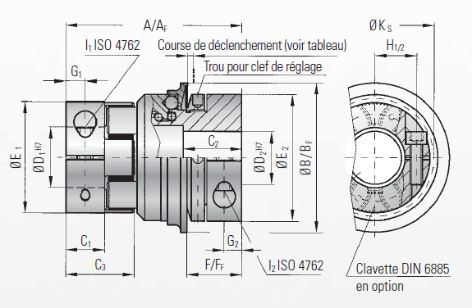

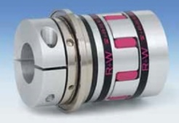

La référence fabricant du limiteur de couple est la suivante :

|  |  |  |  |  |  |  |  |  |  |  |  |  |  |  |  |  |
| --- | --- | --- | --- | --- | --- | --- | --- | --- | --- | --- | --- | --- | --- | --- | --- | --- |
|  | ES2 | | 10 | | A | | F | | 20 | | 16 | | 8 | | 5 - 10 | |
| Type | |  | |  | |  | |  | |  | |  | |  | |  | |
| Série | |  | |  | |  | |  | |  | |  | |  | |  | |
| Type d’insert en élastomère | |  | |  | |  | |  | |  | |  | |  | |  | |
| Type de fonctionnement | |  | |  | |  | |  | |  | |  | |  | |  | |
| Alésage Ø D1 | |  | |  | |  | |  | |  | |  | |  | |  | |
| Alésage Ø D2 H7 | |  | |  | |  | |  | |  | |  | |  | |  | |
| Couple de désengagement | |  | |  | |  | |  | |  | |  | |  | |  | |
| **Plage de réglage du couple** | |  | |  | |  | |  | |  | |  | |  | |  | |

Rappel : le limiteur de couple a un couple de désengagement réglé à 8 N.m. par le constructeur.

|  |  |
| --- | --- |
|  | Image d’un  Couplemètre |

Q6.1 – Vérifier le couple utile disponible en sortie du moto-réducteur, Rep.1.

Il faut vérifier que le couple utile disponible est supérieur à 8 N.m.

Q6.1.1 – Calculer Nr, la fréquence de rotation en tr/min de l’arbre de sortie du réducteur :

On donne :

N du moteur en tr/min = 2 800 tr/min

Rapport de réduction = (N sortie du réducteur / N entrée du réducteur* ) = 0,082644

*N entrée du réducteur = N moteur

|  |  |
| --- | --- |
| Réponse | **Nr** = **…………………………………………………………………………………** |

Q6.1.2 – Calculer Pur, la puissance utile en Watt en sortie du réducteur :

On donne :

Pum : P utile du moteur = 0,37 kW

Rendement du réducteur = 0,95 (R = Pur /Pum)

|  |  |
| --- | --- |
| Réponse | **P**ur= **……………………………………………………………………………….** |

Q6.1.3 – Calculer Cr, le couple utile disponible en N.m en sortie du réducteur :

On donne :

Pur = 350 W

Nr = 230 tr/min

La formule Pur = Cr x ꞷr (Pur en W, Cr en N.m, ꞷr en rd/s)

avec ꞷr en rd/s = (2 x π x Nr*) / 60 Rappel : *Nr en tr/min

|  |  |
| --- | --- |
| Réponse | **Cr** = **…………………………………………………………………………………….** |

Bilan de la question Q6.1 :

(**Cocher** la case correspondante)

|  |  |  |  |
| --- | --- | --- | --- |
| Le couple utile disponible en sortie du réducteur est-il supérieur à 8 N.m ? | | | |
|  | Oui |  |
| Non |  |

Q6.2 – Vérifier le couple demandé en sortie du limiteur de couple, Rep.2.

Il faut vérifier que le couple attendu est inférieur à 8 N.m.

Q6.2.1 – Calculer Cf, le couple de fonctionnement en N.m du Dégroupeur :

On donne :

ꞷ2 en sortie du limiteur de couple égale à 24,07 rd/s

Pf : Puissance de fonctionnement* du Dégroupeur = 120 Watt (*Puissance utile)

La formule, déjà utilisée en Q6.1.3 : (Pf = Cf x ꞷ2)

|  |  |
| --- | --- |
| Réponse | **Cf** = **………………………………………………………** |

|  |  |  |  |
| --- | --- | --- | --- |
| Le couple de fonctionnement est-il inférieur à 8 N.m? | | | |
| Cocher la case correspondante | Oui |  |
| Non |  |

Q6.2.2 – Vérifier la valeur de réglage du couple de désengagement du limiteur.

On donne :

- Le réglage du couple de désengagement constructeur, voir DQR 14/17

- Nous considérerons que la valeur trouvée pour la question précédente est de **5** N.m

- L’abaque ci-dessous (avec un exemple de tracé pour un Cf de 3,75 N.m)

|  |  |  |  |  |  |  |  |  |  |  |  |  |  |  |  |  |  |  |  |  |  |  |  |  |  |  |  |  |  |  |  |  |  |  |  |  |  |  |  |  |  |  |  |  |  |  |  |  |
| --- | --- | --- | --- | --- | --- | --- | --- | --- | --- | --- | --- | --- | --- | --- | --- | --- | --- | --- | --- | --- | --- | --- | --- | --- | --- | --- | --- | --- | --- | --- | --- | --- | --- | --- | --- | --- | --- | --- | --- | --- | --- | --- | --- | --- | --- | --- | --- | --- |
| |  |  |  |  |  |  | | --- | --- | --- | --- | --- | --- | | Couple de désengagement N.m | **Abaque** | | | |  | | 10 |  |  |  |  |  | | 9 |  |  |  |  |  | | 8 |  |  |  |  |  | | **6** |  |  |  |  |  | | 4 |  |  |  |  | Couple de  Fonctionnement N.m | | 2 |  |  |  |  | | 0 |  | 2,5**3,75** | 5 | 7,5 | 10 | | On demande :  Faire apparaitre le tracé sur l’abaque |

|  |  |  |  |
| --- | --- | --- | --- |
| D’après le tracé sur l’abaque, le réglage du couple de désengagement constructeur est-il conforme ? | | | |
| Cocher la case correspondante | Oui |  |
| Non |  |